Επίσκεψη του ΕΝΕΕΓΥΛ Νέας Ιωνίας στο ΤΗΜΜΥ
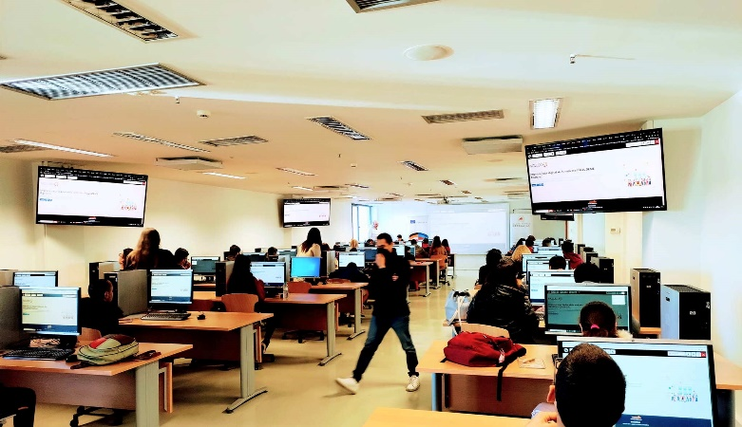
To Ενιαίο Ειδικό Επαγγελματικό Γυμνάσιο Λύκειο Νέας Ιωνίας επισκέφτηκε το Τμήμα Ηλεκτρολόγων Μηχανικών και Μηχανικών Υπολογιστών του Πανεπιστημίου Θεσσαλίας (THMMY). Περίπου 40 μαθητές συμμετείχαν σε ψηφιακές εκπαιδευτικές δραστηριότητες που πραγματοποιήθηκαν στο εργαστήριο υπολογιστών του THMMY στις 27 Μαρτίου 2023. Η δράση διοργανώθηκε μέσα από συνεργασία του σχολείου με την ερευνητική ομάδα Δημιουργικών Τεχνολογιών Μάθησης του THMMY (http://ctll.e-ce.uth.gr). Τους μαθητές συνόδευαν η υποδιευθύντρια του σχολείου κ. Αργυρώ Σίμου και καθηγητές του σχολείου.
Οι μαθητές χρησιμοποίησαν εύχρηστο και φιλικό ψηφιακό περιεχόμενο που ενθαρρύνει τη συμμετοχή στη μάθηση με παιγνιώδη μεθοδολογία, διάδραση, και ενδιαφέρουσα παρουσίαση. Το περιεχόμενο αποτελείται από ψηφιακές ασκήσεις που βασίζονται σε γρίφους, αναγνώριση μοτίβων, κατηγοριοποίηση, και δια-δραστικά βίντεο καλύπτοντας ευρέα αντικείμενα, όπως γλώσσες, κριτική σκέψη, γεωγραφία, και φυσικές επιστήμες.
Οι μαθησιακές δραστηριότητες έχουν αναπτυχθεί στα πλαίσια του ερευνητικού έργου INCLUDEME (http://includeme-project.eu) που στοχεύει στη συμπεριληπτική εκπαίδευση χρησιμοποιώντας την ψηφιακή τεχνολογία ως μαθησιακό μέσο. Εκτός από την ομάδα Δημιουργικών Τεχνολογιών Μάθησης στο ερευνητικό έργο συμμετέχουν εκπαιδευτικοί και ερευνητικοί οργανισμού από τη Ρουμανία, τη Γερμανία, την Κύπρο, την Ιρλανδία, και τη Βουλγαρία. Επιστημονικά υπεύθυνοι του ερευνητικού έργου είναι το μέλος ΕΔΙΠ του ΤΗΜΜΥ κ. Χαρίκλεια Τσαλαπάτα και ο Ομ. Καθ. του τμήματος κ. Ηλίας Χούστης.

